בנק ישראל  דוברות והסברה כלכלית |  | ‏ירושלים, ז' בשבט התשע"ד  ‏‏8 בינואר 2014

הודעה לעיתונות:

התפתחויות בשוק מטבע החוץ בשנת 2013

התפתחות שער החליפין – התחזקות של השקל מול הדולר, במקביל להיחלשות הדולר בעולם
בחודש דצמבר, התחזק השקל מול הדולר בכ- 1.5%, מול האירו השקל נותר יציב, מול מטבעות שותפות הסחר העיקריות של ישראל, כפי שמשוקלל בשער החליפין הנומינלי האפקטיבי, השקל התחזק בכ- 1.3% .
גם בעולם, הדולר נחלש מול רוב המטבעות בחודש דצמבר, ובכלל זה בכ- 1% מול האירו, בכ- 1.3% מול הפאונד הבריטי ובכ- 1.6% מול הפרנק השוויצרי.
בשנת 2013 התחזק השקל מול הדולר בשיעור של כ- 7%, מול האירו התחזק השקל בכ- 2.8%.
מול מטבעות שותפות הסחר העיקריות של ישראל, כפי שמשוקלל בשער החליפין הנומינלי האפקטיבי, השקל התחזק בכ- 7.6% , בעיקר במחצית הראשונה של השנה - כ-6% עד אמצע חודש מאי.
ב-2013 הדולר נחלש בעולם גם מול רוב מטבעות המדינות המפותחות, ובכלל זה בכ-4.4% מול האירו, כ-2.1% מול הפאונד הבריטי ובכ- 2.7% מול הפרנק השוויצרי. מנגד מול מטבעות המדינות המתפתחות הדולר התחזק בממוצע בכ-11%.

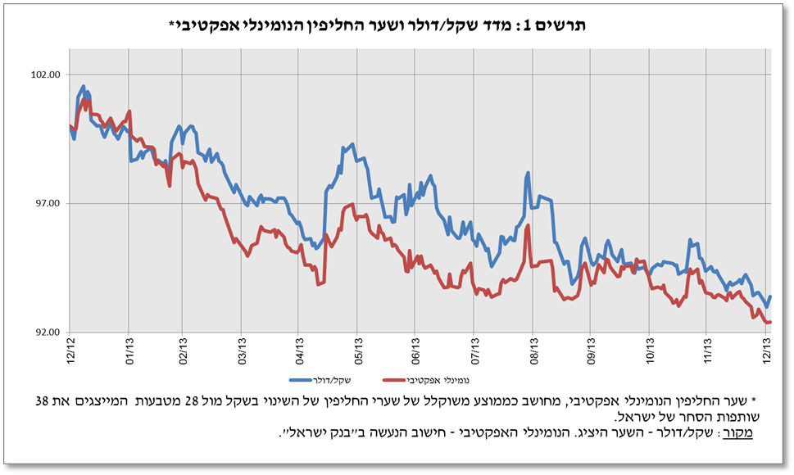 | 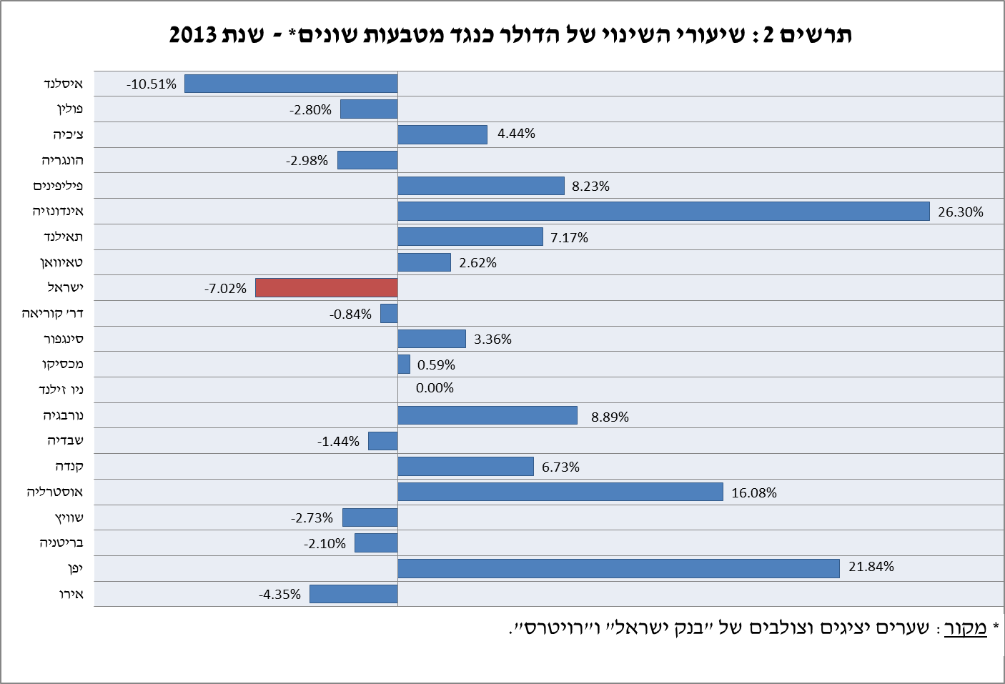

תנודתיות שע"ח – ירידה בסטיית התקן בפועל ובסטיית התקן הגלומה באופציות שקל/דולר.
סטיית התקן החודשית של השינוי בשער החליפין - המייצגת את התנודתיות בפועל בשער החליפין ירדה במהלך 2013 בכ-2 נקודות אחוז עד לרמה של 3.5% בחודש דצמבר; זאת בהמשך לירידה של כ-2 נקודות אחוז בתנודתיות בפועל, במהלך שנת 2012.
גם רמתה החודשית הממוצעת של סטיית התקן הגלומה במסחר באופציות על שקל/דולר "מעבר לדלפק" - המייצגת את התנודתיות הצפויה בשער החליפין, ירדה במהלך 2013 בכ-1.8 נקודות אחוז לרמה של כ-7.6%, זאת בניגוד למגמה של סטיות התקן הגלומות באופציות על מט"ח בשווקים מתעוררים ומפותחים שעלו בכ-1.1 נקודות אחוז במהלך השנה עד לרמה של 9.4% ו- 8.2% בהתאמה.
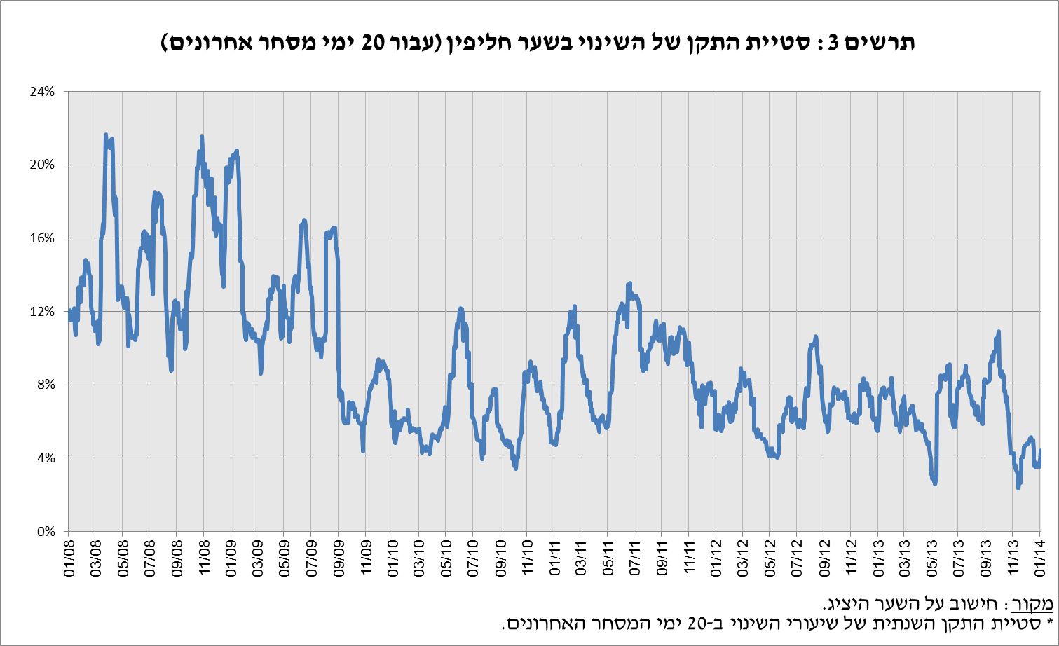

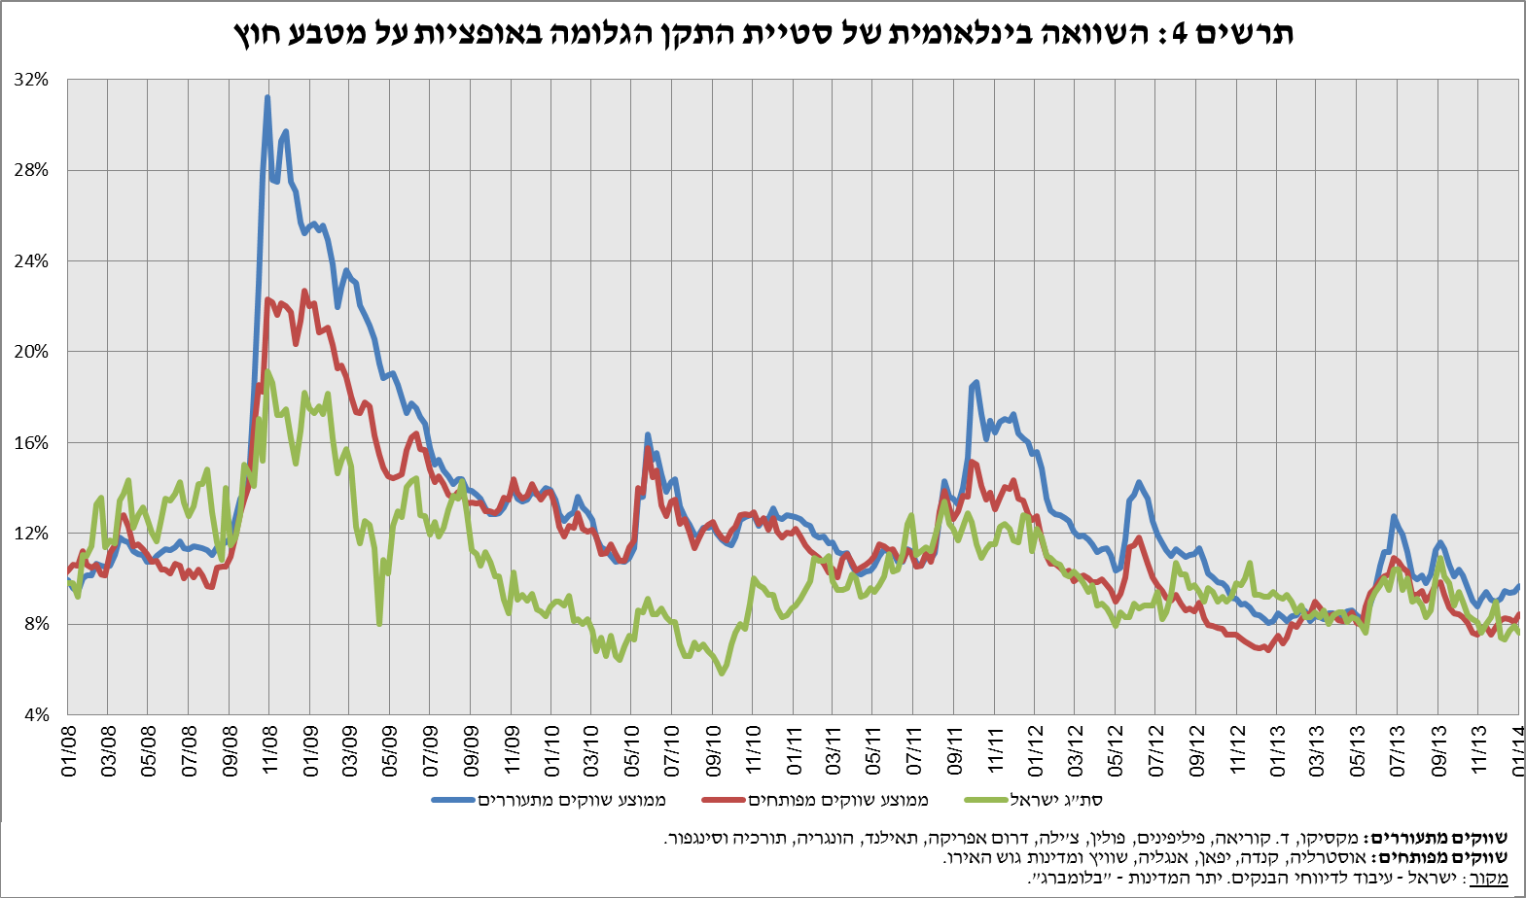

נפח המסחר בשוק המט"ח – ירידה חדה בנפח המסחר היומי הממוצע במהלך 2013 במקביל לירידה בחלקם היחסי של תושבי חוץ בנפח המסחר .
נפח המסחר הכולל במטבע חוץ בחודש דצמבר הסתכם בכ- 87 מיליארד דולר, בהשוואה לכ- 80 מיליארד בחודש נובמבר. נפח המסחר בעסקאות החלף עלה בכ-18% לרמה של כ- 43 מיליארד דולר.
במהלך חודש דצמבר רכש בנק ישראל 560 מיליון דולר בעסקאות המרה, מתוכן 260 מיליון דולר במסגרת תכנית הרכישות שנועדה לקזז את השפעת הפקת הגז על שער החליפין.

בשנת 2013, נפח המסחר היומי הממוצע במטבע חוץ הסתכם בכ-4.4 מיליארד דולר, ירידה של כ-16% בהשוואה ל-2012, זאת בהמשך לירידה בנפח המסחר בשוק מט"ח גם בשנת 2012.
עיקר הירידה בנפח התרכזה בעסקאות החלף, שחלה בהן ירידה ממוצעת של כ-24% לרמה חודשית ממוצעת של כ- 42 מיליארד דולר בשנת 2013.
נפחי עסקות ההמרה הממוצעים ירדו בכ- 13% ועמדו ב-2013 על כ- 33 מיליארד דולר בחודש.
במהלך שנת 2013 רכש בנק ישראל כ- 5.3 מיליארד דולר בעסקאות המרה, מתוכן כ- 2.1 מיליארד דולר במסגרת תכנית הרכישות שנועדה לקזז את השפעת הפקת הגז על שער החליפין.

חלקם היחסי הממוצע של תושבי חוץ בנפח המסחר הכולל ירד השנה בכ- 5 נקודות האחוז לרמה של כ-39% זאת בהמשך לירידה של כ-2.5 נקודות האחוז במהלך שנת 2012.

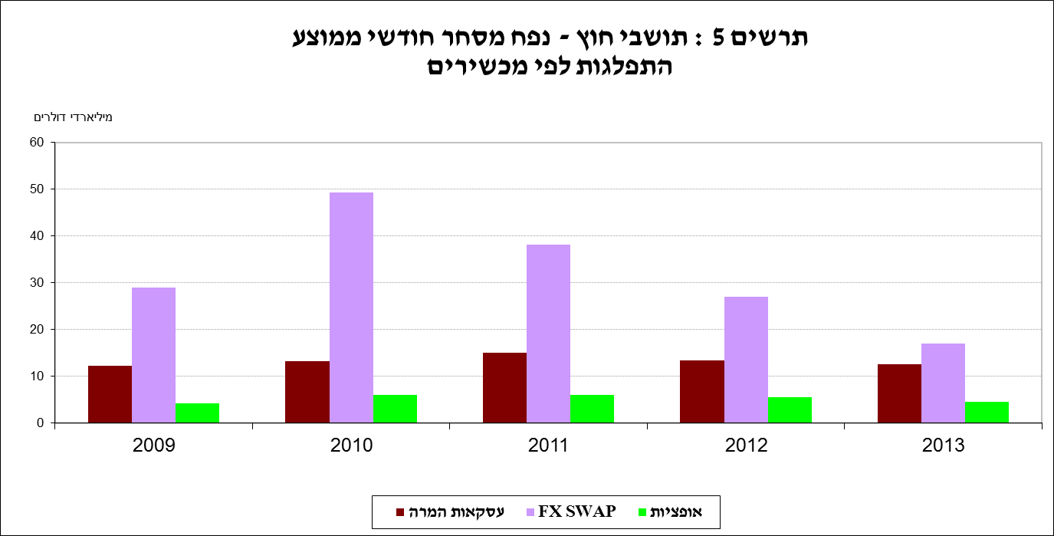

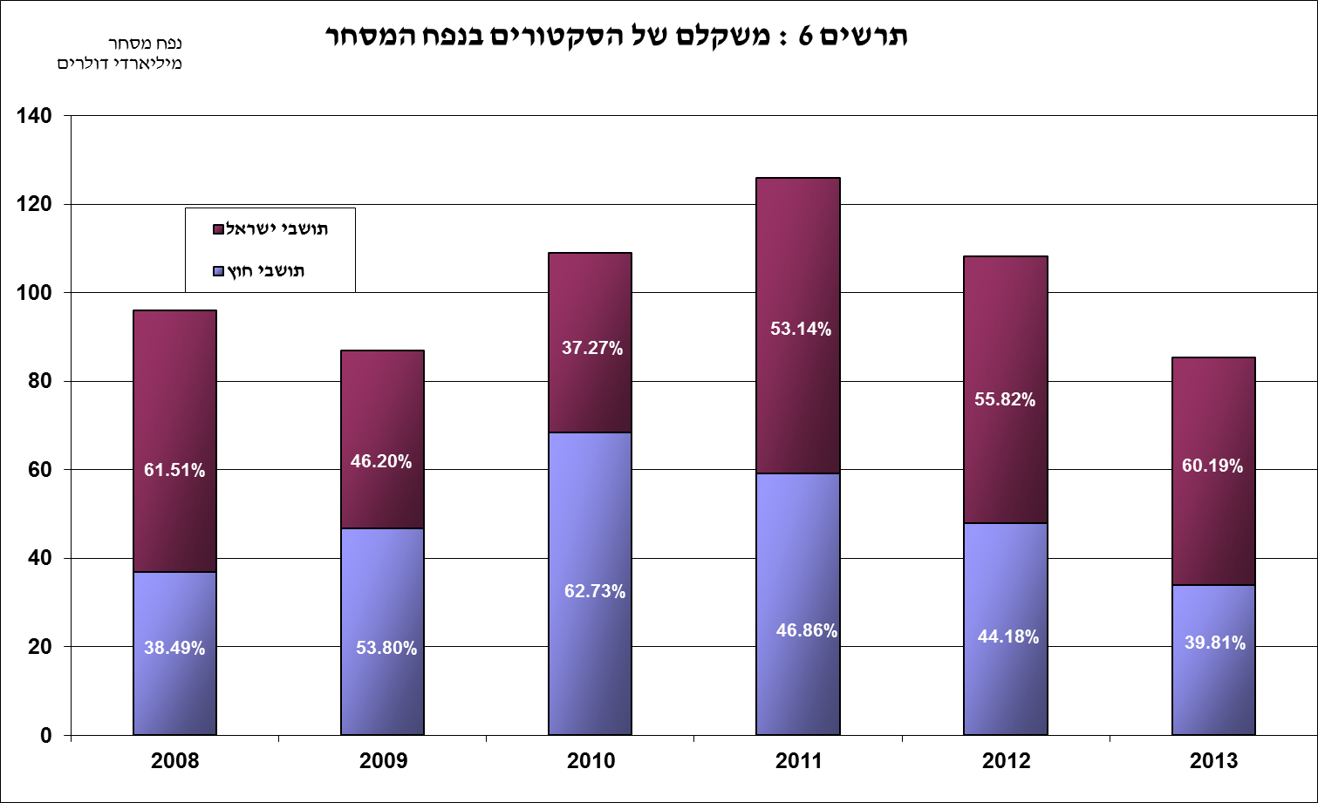

עסקות במט"ח עם הבנקים המקומיים לפי מכשירים ומגזרים
(במיליוני דולרים)
 |  | נפח עסקאות המרה (1) | עסקאות החלף (סוופ) (2) | עסקאות החלף Cross Currency Swap (3) | נפח עסקאות באופציות (4) | נפח המסחר הכולל (1)+(2)+(3)+(4)
דצמבר  2013 (נתון ארעי) | סה"כ | 33,243 | 43,456 | 577 | 10,035 | 87,311
דצמבר  2013 (נתון ארעי) | סה"כ (ממוצע יומי לפי 21 ימי מסחר) | 1,583 | 2,069 | 27 | 478 | 4,158
דצמבר  2013 (נתון ארעי) | תושבי חוץ | 11,029 | 15,097 | 0 | 4,044 | 30,170
דצמבר  2013 (נתון ארעי) | מזה: מוסדות פיננסיים זרים | 10,315 | 15,025 | 0 | 3,993 | 29,333
דצמבר  2013 (נתון ארעי) | תושבי ישראל | 22,214 | 28,359 | 577 | 5,991 | 57,141
דצמבר  2013 (נתון ארעי) | מזה: סקטור ריאלי | 6,611 | 4,606 | 0 | 2,245 | 13,462
דצמבר  2013 (נתון ארעי) | סקטור פיננסי | 4,436 | 11,095 | 200 | 2,474 | 18,205
דצמבר  2013 (נתון ארעי) | מוסדיים (כולל חברות ביטוח) | 2,341 | 4,610 | 177 | 186 | 7,314
דצמבר  2013 (נתון ארעי) | יחידים + קרנות נאמנות | 906 | 395 | 0 | 319 | 1,620
דצמבר  2013 (נתון ארעי) | בנק ישראל | 560 | 0 | 0 | 0 | 560
דצמבר  2013 (נתון ארעי) | מזה: רכישות במסגרת תכנית הגז | 260 | 0 | 0 | 0 | 260
דצמבר  2013 (נתון ארעי) | אחרים | 3,484 | 38 | 0 | 12 | 3,534
דצמבר  2013 (נתון ארעי) | בנקים מקומיים | 3,876 | 7,615 | 200 | 755 | 12,446
נובמבר 2013 | סה"כ | 31,437 | 36,760 | 1,104 | 11,567 | 80,868
נובמבר 2013 | סה"כ (ממוצע יומי לפי 21 ימי מסחר) | 1,497 | 1,750 | 53 | 551 | 3,851
נובמבר 2013 | תושבי חוץ | 13,076 | 12,218 | 160 | 5,368 | 30,822
נובמבר 2013 | מזה: מוסדות פיננסיים זרים | 12,351 | 12,201 | 160 | 5,242 | 29,954
נובמבר 2013 | תושבי ישראל | 18,361 | 24,542 | 944 | 6,199 | 50,046
נובמבר 2013 | מזה: סקטור ריאלי | 5,781 | 3,998 | 0 | 1,914 | 11,693
נובמבר 2013 | סקטור פיננסי | 3,181 | 7,768 | 182 | 1,353 | 12,484
נובמבר 2013 | מוסדיים (כולל חברות ביטוח) | 1,827 | 4,291 | 0 | 60 | 6,178
נובמבר 2013 | יחידים + קרנות נאמנות | 646 | 219 | 0 | 208 | 1,073
נובמבר 2013 | בנק ישראל | 270 | 0 | 0 | 0 | 270
נובמבר 2013 | מזה: רכישות במסגרת תכנית הגז | 270 | 0 | 0 | 0 | 270
נובמבר 2013 | אחרים | 2,991 | 49 | 275 | 1,122 | 4,437
נובמבר 2013 | בנקים מקומיים | 3,665 | 8,217 | 487 | 1,542 | 13,911

¹ נתון זה מבטא עסקות לפי יום קשירה ולא לפי יום ערך. לפיכך הנתון אינו זהה בהכרח לנתון שפורסם בהודעה על יתרות המט"ח, המשקף את העסקאות לפי תאריך ערך.

